國立屏東大學

資訊工程學系

實務專題期中報告書

智能置物櫃

Smart Locker System

專題學生: 徐琮淋 Student：Tsung-Lin Hsu

專題學生: 張宏瑋 StudenHong-Wei Chang

專 題學生: 管彥瑋 StudenYan-Wei Guan

指導教授: 趙志峯 Advisor：Chih-Feng Chao

Project Proposal

Department of Computer Science and Information Engineering, National Pingtung University

Pingtung, Taiwan

JUNE, 2021

指導教授簽名：

.中華民國 110 年 07 月

# 摘要

本專題的研究目的主要有三項，一是利用溫溼度感測器，來幫我們監控目前保管箱內的溫溼度;二是我們可以透過RFID感應卡、鍵盤，來對置物櫃進行開鎖的動作，並且將成功與否的結果顯示在LCD的畫面中，如果輸入錯誤則蜂鳴器會發出警告，若是這時使用者有透過APP連接上藍芽，APP會發出警告訊息來提醒使用者，有人試圖以錯誤的密碼開啟置物櫃;三是我們可以利用APP來取得置物櫃內的即時溫溼度，若是想保存目前的溫溼度資料，也可以透過按下APP中資料上傳的按鈕，將資料上傳至ThingSpeak保存與觀看。如果使用者忘記開鎖的密碼，可以透過手機APP上忘記密碼的按鈕，來取得密碼。

本專題將會使用到溫溼度感測器、液晶顯示模組、蜂鳴器、RFID感應模組、4*4鍵盤模組、電磁鎖和藍芽模組這七個主要元件，並搭配Arduino MEGA 2560控制板進行實作，藉由感測器連接至Arduino收集數據後，透過藍芽連線將資料傳送至我們所設計的APP，並將數據上傳至我們所建立的雲端資料庫。使用者可透過APP取得密碼開啟保管箱，並透過APP觀察感測器所感測到的數據。

**目錄**

摘要------- 2

一、緒論 4

製作的動機與目的 4

概述 4

二、系統架構與原理 5

系統分析 5

系統流程圖 6

系統架構 7

硬體需求分析 8

軟體需求分析 12

三、成果展示 13

預估可獲得成果 13

完成之系統功能 14

APP實際畫面 15

可能遇到的困難及解決方案 16

目前進度 17

四、附錄 18

參考資料 18

工作分配 19

# 緒論

製作的動機與目的

有時候我們會需要有一個空間暫時放一下東西，並且這個物品是比較有價值或是種類比較特殊的，這時候普通的置物櫃可能無法讓使用者那麼放心的把物品放在裡面。於是我們有了這個智慧置物櫃的想法，透過增加一些設計讓使用者安全放心的放東西，並且能夠隨時確認物品的狀況。

概述

我們的作品使用了RFID感應卡，可以讓使用者減去在鍵盤上輸入密碼的時間，要是忘記帶RFID感應卡也可以透過APP來取得即時的密碼，來開啟置物櫃;在藍芽連線時可以使用APP來查看目前置物櫃的溫溼度，並上傳到資料庫，另外當蜂鳴器做動時會透過APP發出警示訊息，藉以提醒使用者有人試圖開啟置物櫃。

# 系統架構與原理

系統分析

智能置物櫃擁有以下功能：

* 溫溼度監測: 透過感測器蒐集櫃子裡的環境資訊
* 手機app: 使用者在行動裝置上查看置物櫃當前溫溼度的狀態，並且可以用手機取得密碼進行開鎖的動作

透過Arduino接收置物櫃裡的感測器傳來的資料，使用者把物品放入置物櫃後，在任何的手機、平板等電子產品，只要下載APP就可以透過手機或平板與藍芽連線後就能隨時確認置物櫃內溫溼度的狀態。並且使用手機取得密碼後開關置物櫃的電子鎖，也可以使用置物櫃上的鍵盤或RFID感應裝置解鎖。

系統流程圖

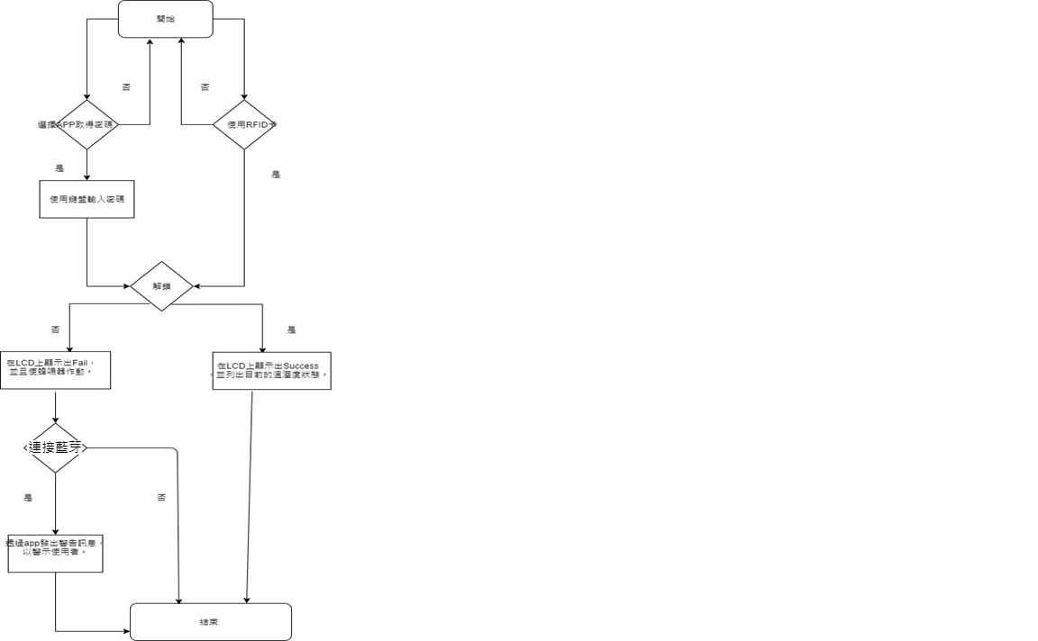

系統架構

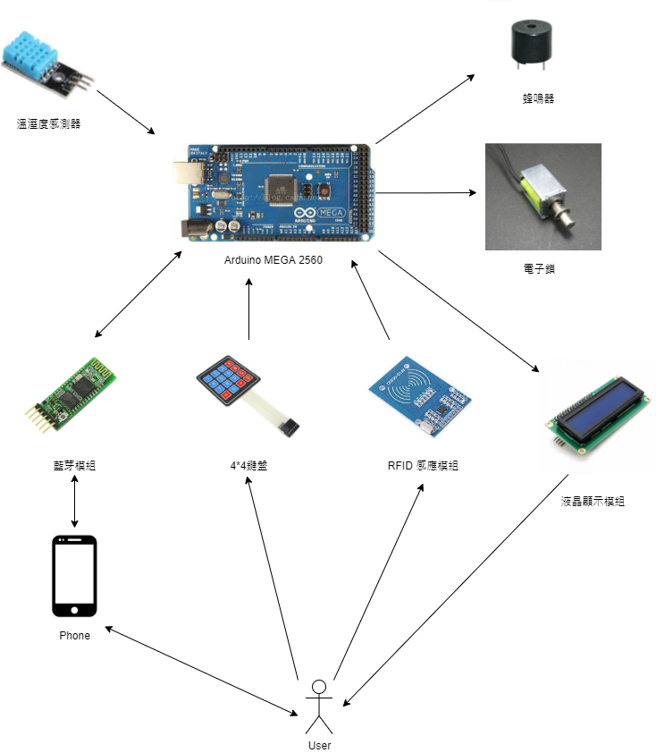

硬體需求分析

* Arduino MEGA 2560：負責連接及傳送動作。一張含有 牆, 室內 的圖片

  自動產生的描述

(圖一) 整合Arduino MEGA2560 R3 + WiFi R3 開發板

* hc-06藍芽模組：讓arduino透過藍芽連接手機。

(圖二) hc-06藍芽模組

* 溫溼度感測器:監測目前置物櫃內的溫濕度。

(圖三)溫溼度感測模組

* RFID 感測器:使用RFID感應卡來解鎖電子鎖。

(圖四)RFID感應模組

* 蜂鳴器:輸入錯誤的密碼時，發出聲訊以警示他人。

(圖五)蜂鳴器

* 4*4鍵盤:讓使用者可以透過鍵盤輸入密碼以開啟置物櫃。

(圖六)4*4鍵盤

* 電子鎖:用來上鎖。

(圖七)電子鎖

* 液晶顯示模組:在LCD的面板上顯示出目前的結果。

(圖八)LCD模組

軟體需求分析

* ArduinoIDE ： Arduino使用一種簡單的專用程式語言，使用者不必掌握彙編語言和C語言等複雜技術就可以進行開發。IDE可免費下載，並開放原始碼，跨平台，極為便利。
* APPInventor：APPInvertor一種可以讓使用者用圖形化的介面來開發android app的工具

# 成果展示

預估可獲得成果

相較於傳統的置物櫃大多都較為簡便，只有放東西和上鎖的功能，我們的智慧置物櫃提供了櫃子內環境檢測及多種開關鎖的功能。

當使用者需要放的物品是較為貴重或是容易受到環境影響的話，可能就無法放心的置於傳統置物櫃中。這時智慧置物櫃就能讓使用者隨時透過行動裝置知道放置空間的狀況，若是出現意外狀況時也能即時通知使用者來處理。

完成之系統功能

(圖九)鍵盤解鎖畫面

(圖十)鍵盤解鎖畫面

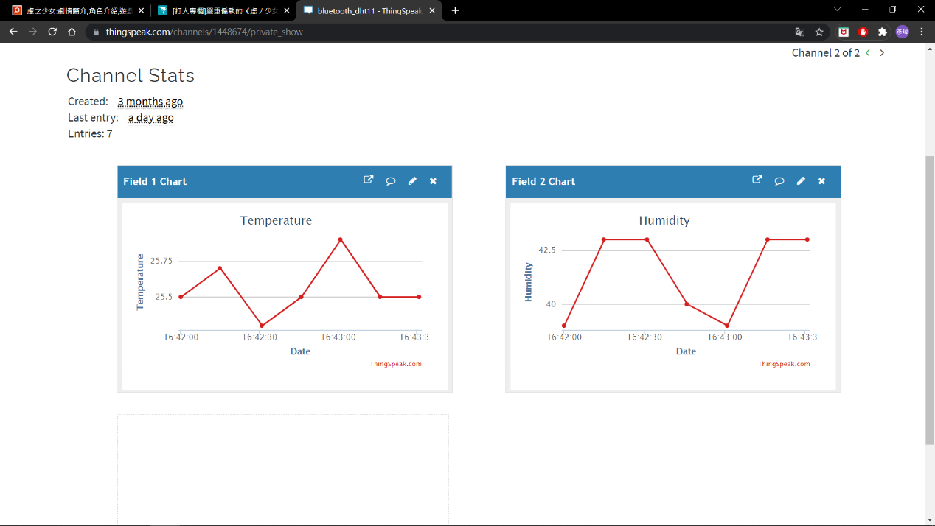

(圖十一)資料庫畫面

APP實際畫面

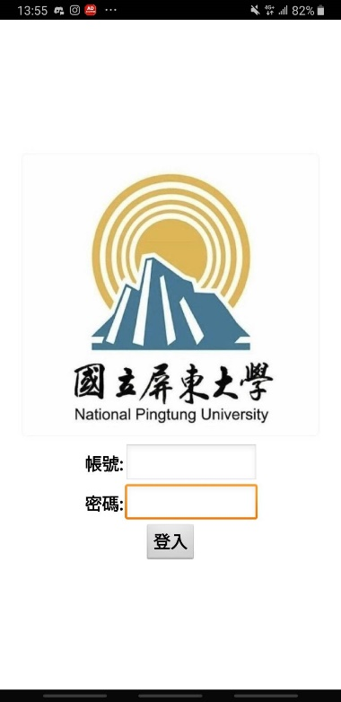 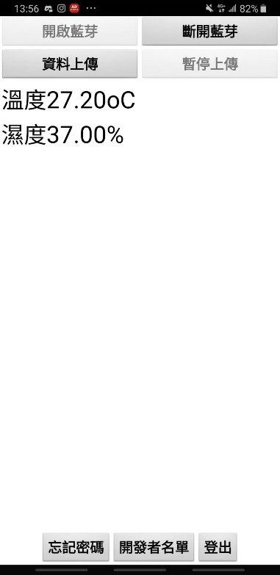

(圖十二)APP畫面

可能遇到的困難及解決方案

* 電路排線雜亂?

在初步完成電路架構後，接著進行整線，以便後續把電路藏進置物櫃中不被發現。

* 藍芽連線傳輸資料出現位移問題?

修改程式中傳輸資料的方法，或是重新連線。

目前進度

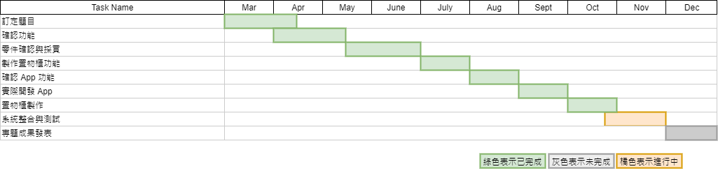

由於我們這一組，在確定完功能後，剛好碰到疫情大爆發，有鑑於這次實驗室有比較多組的人可能會同時進入，所以為了避免造成群聚感染的風險，所以我們規劃在暑假的時候，才進入實驗室進行專題的開發，同時也能避免造成室內5人以上的風險。

# 四、附錄

參考資料

**[1]** [**APPInvertor中文學習網**](http://www.appinventor.tw/exm?fbclid=IwAR3l34K5lO8TLT1dE3cCrDPkfUKc_sgAFpMcCzq52qUqmDFfj2ZqOiQvltg)

**[2]** [**Arduino software**](https://www.arduino.cc/en/software)

**[3]RFID:** [**https://blog.jmaker.com.tw/arduino-rfid/**](https://blog.jmaker.com.tw/arduino-rfid/)

**[4]溫溼度+LCD:** [**https://blog.jmaker.com.tw/dht11-lcd/**](https://blog.jmaker.com.tw/dht11-lcd/)

**[5]繼電器:** [**https://blog.jmaker.com.tw/arduino-relay/**](https://blog.jmaker.com.tw/arduino-relay/)

**[6]蜂鳴器:** [**https://blog.jmaker.com.tw/arduino-buzzer/**](https://blog.jmaker.com.tw/arduino-buzzer/)

**[7]鍵盤:** [**https://blog.jmaker.com.tw/arduino-keypad-4x4/**](https://blog.jmaker.com.tw/arduino-keypad-4x4/)

**[8]藍芽及APP:**

**(1)**[**http://drho.club/2018/06/arduino-bluetooth-read-sensor- value/**](http://drho.club/2018/06/arduino-bluetooth-read-sensor-%20value/)

**(2)**[**http://drho.club/2018/06/arduino-app-inventor-thingspeak/**](http://drho.club/2018/06/arduino-app-inventor-thingspeak/)

工作分配

徐琮淋: 書面資料討論，arduino設計，app架構討論，進度分配，箱子組裝

管彥瑋: 書面資料設計，arduino設計，app設計，購買零件，箱子切割

張宏偉: 書面資料討論，arduino設計，app設計，門鎖組裝與設計